COMITE DEPARTEMENTAL SPORT ADAPTE NORD
&
KIPSTADIUM

LE MERCREDI 22 NOVEMBRE 2017
9H30 – 16H
AU KIPSTADIUM, 70 RUE DE L’UNION 59200 TOURCOING

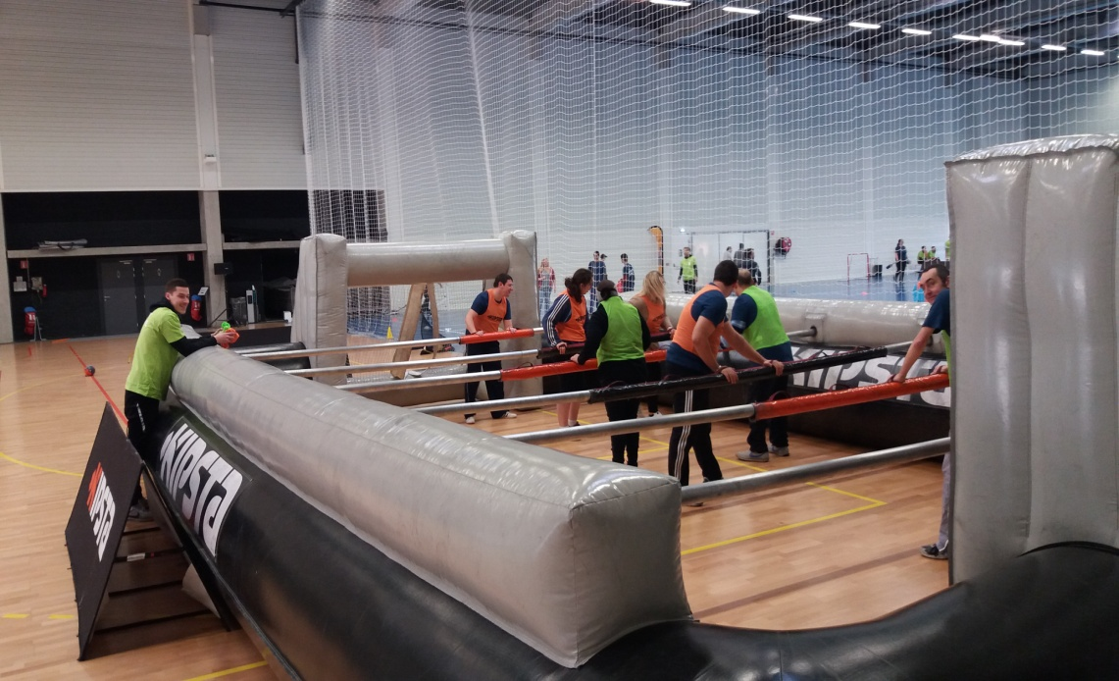

PROGRAMME DE LA JOURNEE

09h30 – 10h30 : Accueil des sportifs et présentation de la journée
10h30 – 12h00 : Activités sportives
12h00 – 13h30 : Repas
13h30 – 15h15 : Activités sportives
15h15 – 15h30 : Remise des diplômes
15h30-16h00 : Clôture de la manifestation
MODALITES D’INSCRIPTION

Cette journée est ouverte aux personnes souffrant d’un handicap psychique ou d’un trouble de la santé mentale, suivies dans une association ou un établissement médico-social et :
- titulaires d’une licence sportive annuelle FFSA,
- ou d’un pass’ sportif à 10 euros (+ certificat de non contre-indication à la pratique du sport en cours de validité)

Cette rencontre permettra aux sportifs d’explorer et d’éprouver leurs capacités au travers de plusieurs activités sportives adaptées.

Pour vous inscrire à cette journée, veuillez renvoyer la fiche d’inscription ci-jointe avant le MERCREDI 15 NOVEMBRE 2017

ATTENTION ! Pour des raisons d’organisation, le nombre de places est limité.

FICHE D’INSCRIPTION
A renvoyer avant le MERCREDI 15 NOVEMBRE 2017 à :
Comité Départemental Sport Adapté Nord, 60 rue ravennes
59910 BONDUES
FAX : 03.20.03.65.85 ou ffsa59cd@wanadoo.fr
NOM DU RESPONSABLE :
ASSOCIATION / ETABLISSEMENT :
N°affiliation :
ADRESSE :
Téléphone : Fax :
E-mail :
NOM | PRENOM | DATE NAISSANCE | SEXE | N°LICENCE | Pass’sportif  10 euros
TOTAL A PAYER (chèque à l’ordre du CDSA 59) : |  |  |  |  | €

DROIT A L’IMAGE
Je soussigné(e)___________________________________________________________
- Accepte d’être photographié(e) et/ou être pris(e) en vidéo par le photographe de l’évènement Beaux Défis Jeux Collectifs du Mercredi 22 Novembre 2017.
- N’accepte pas d’être photographié(e) et/ou être pris(e) en vidéo par le photographe de l’évènement Beaux Défis Jeux Collectifs du Mercredi 22 Novembre 2017.

Ces images peuvent être utilisées sous quelques formes que ce soit (Album de l’évènement, etc.) Je m’engage à ne pas tenir responsable le photographe ainsi que les organisateurs et toutes autres personnes agissantes avec sa permission.
En signant cet article, je déclare avoir lu les conditions du droit à l’image.
Fait à____________
Le______________
Signature :

Inscriptions avant le 7 avril 2014

PLAN D’ACCES

KIPSTADIUM
70 RUE DE L’UNION
59200 TOURCOING

